BÀI VIẾT DỰ THI “NGƯỜI TỐT VIỆC TỐT”
MAI NHÂN QUÝ - NGƯỜI BẠN THÂN CỦA TÔI
Nhà thơ Tố Hữu đã từng viết:
“Con ong làm mật yêu hoa
Con cá bơi yêu nước con chim ca yêu trời
Con người muốn sống con ơi
Phải yêu đồng chí yêu người anh em."
Đúng vậy, chắt chiu trong lời ru của mẹ, người mẹ đã khuyên nhủ con rằng trong cuộc sống này không ai có thể sống một mình được, phải có bạn bè anh em thì mới làm nên cuộc sống muôn màu. Đúng vậy, trong cuộc sống của mỗi người nói riêng và mọi người nói chung thì tình bạn có vai trò hết sức quan trọng, bạn là người tri âm tri kỉ nâng đỡ ta giúp đỡ ta dìu dắt ta trong cuộc sống muôn vàn những khó khăn chông gai trắc trở. Chắc hẳn trong mỗi chúng ta ai cũng có một người bạn khiến ta nâng niu, kính trọng. Bản thân em cũng vậy, người để lại trong em nhiều ấn tượng nhất trong suốt những năm tháng học trò chính là bạn Mai Nhân Quý, bạn thân của em - một tấm gương sáng mà em hằng noi theo.
Năm nay em và Quý đã bước sang tuổi 13, chúng em là học sinh lớp 7A8 trường THCS Khương Đình. Em và Quý đã gắn bó bên nhau trong suốt những năm tháng tiểu học. Rồi thật may mắn khi bước vào trường THCS Khương Đình, em rất vui khi lại được học chung một lớp với bạn. Quý được mọi người yêu mến bởi tấm gương ham học, biết giúp đỡ bạn bè, gia đình.
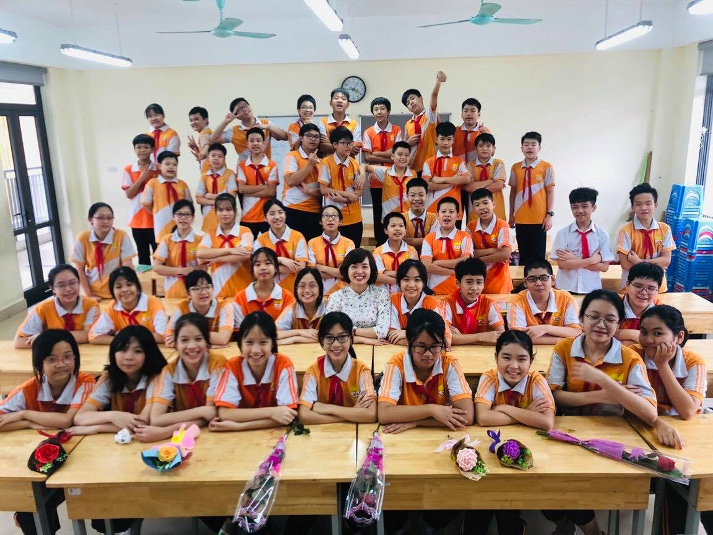
Tập thể lớp 7A8 trường THCS Khương Đình
Bạn sinh ra trong một gia đình bố mẹ đều là công nhân lao động. Quý là con thứ nhất trong gia đình gồm hai anh em. Điều kiện kinh tế gia đình không mấy khá giả. Hàng ngày khi bố mẹ đi làm, ngoài giờ học Quý đã giúp bố mẹ làm các công việc nhà như dọn dẹp nhà cửa, nấu cơm, trông em, giặt giũ quần áo… để bố mẹ bớt vất vả. Có lẽ vì thế mà trông bạn có phần chín chắn hơn các bạn trong lớp. Chính bởi đức tính cần cù chịu khó hay lam hay làm của bạn mà Quý được rất nhiều người yêu mến. Đúng như cái tên mà bố mẹ đã đặt cho bạn vậy. Những người lớn trong gia đình và các bác hàng xóm ai ai cũng khen Quý và lấy bạn làm tấm gương cho các bạn nhỏ khác.
Không những chăm chỉ làm việc nhà phụ giúp bố mẹ mà trong việc học tập Quý cũng được thầy cô, bạn bè yêu mến. Góc học tập được Quý sắp xếp rất gọn gàng và ngăn nắp. Sách vở đồ dùng học tập thứ nào ra thứ nấy… Trong các giờ học, Quý đều rất tập trung, hăng hái phát biểu ý kiến xây dựng bài. Kết quả các bài kiểm tra của bạn đều đạt điểm giỏi. Bạn luôn được các cô khen trước lớp. Trong đợt thi đua “Chào mừng ngày nhà giáo Việt Nam 20/11” bạn đã giành được nhiều hoa điểm tốt nhất lớp em và bạn vinh dự được lên sân khấu nhận phần thưởng của nhà trường. Hàng ngày đến lớp em chưa bao giờ thấy Quý làm thiếu bài tập.
Ngoài việc học và làm các bài cô giao, Quý còn tìm đọc và giải thêm những bài tập trong nhiều sách tham khảo nữa nên bạn luôn xếp thứ nhất trong lớp em về học tập. Chính nhờ sự chăm chỉ, miệt mài, say sưa học tập mà suốt 6 năm liền Quý đều đạt danh hiệu học sinh giỏi. Bạn luôn có ý thức giúp đỡ các bạn học yếu trong lớp. Bài nào các bạn chưa hiểu rõ, Quý giảng giải từng li từng tí cho các bạn hiểu. Bạn thường tranh thủ giờ ra chơi, để ôn lại các kiến thức cho những bạn học yếu. Quý là người mà cô và các bạn rất yêu mế và tin tưởng.
Bạn Quý đạt giải Nhì cuộc thi viết về  “Thầy cô và mái trường” | Không chỉ học giỏi mà trong các hoạt động khác của trường và lớp, Quý đều tham gia rất sôi nổi. Cả lớp, ai cũng tự hào về Quý. Được cô giáo yêu mến, các bạn tin tưởng, ngưỡng mộ nhưng Quý không bao giờ tỏ ra tự cao, kiêu ngạo mà bạn rất khiêm tốn. Trong cuộc thi “Viết về thầy cô và mái trường” do Đội TNTP Hồ Chí Minh tổ chức để chào mừng ngày nhà giáo Việt Nam 20/11, bài thi của bạn đã vinh dự đạt được giải Nhì cấp trường. Quý đã mang về cho lớp em rất nhiều thành tích.
Bên cạnh đó, Quý còn tích cực tham gia vào các hoạt động thể dục thể thao của như đá cầu, cầu lông, bóng rổ, kéo co…
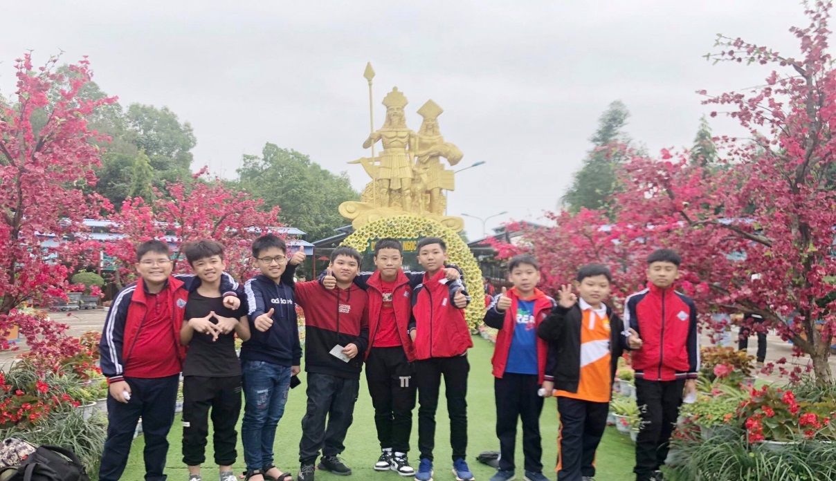
Quý cùng các bạn Lớp 7A8 tham quan tại Đảo Ngọc Xanh
Không chỉ là người con ngoan, trò giỏi mà Quý còn là một người bạn rất nhiệt tình, thân thiện với bạn bè. Đối với bất kì công việc gì Quý cũng làm rất chu đáo và cẩn thận. Em còn nhớ, ngày cả lớp đi tham quan Đảo Ngọc Xanh, khi đến nơi, ai nấy đều mỏi mệt vì quãng đường di chuyển khá dài. Lúc đó, Quý đã sôi nổi kể những câu chuyện vui giúp mọi người xua tan đi mệt mỏi. Cậu ấy đã đi mua nước giải khát và động viên tinh thần cho các bạn. Có một hôm, vào giờ ra chơi, em cùng Quý đang ngồi đọc truyện trên ghế đá dưới sân trường, thì thấy bạn Hà Minh cùng lớp chẳng may bị té trước mặt, ngồi ôm chân đau đớn. Quý liền chạy tới đỡ bạn dậy, phủi quần áo cho bạn và hỏi: "Bạn có đau lắm không? Để mình giúp bạn". Thế mà lúc đó em vẫn ngơ ngác ngồi trên ghế đá, cầm cuốn truyện thản nhiên như không có chuyện gì xảy ra. Khi quay lại chỗ ngồi, Quý không hề mở lời trách móc em mà vui vẻ cùng em đọc tiếp cuốn truyện. Có lẽ Quý muốn giữ nguyên vẹn tình bạn giữa hai đứa.
Trên lớp, Quý còn hay trực nhật phụ giúp các bạn. Bạn còn luôn nhắc mọi người khi đi học phải đeo khẩu trang để phòng ngừa dịch bệnh. Giữa đại dịch COVID-19 đang bùng nổ, nhà trường đã phát động phong trào làm từ thiện. Bạn Quý đi thay mặt lớp ủng hộ, đóng góp cho nhà trường 50 chiếc khẩu trang để gửi đến những y bác sĩ đang ngày đêm làm việc để cứu chữa cho những bệnh nhân mắc COVID - 19. Việc làm đó tuy nhỏ bé nhưng phần nào đã cho chúng em hiểu hơn về sự sẻ chia, tương thân, tương ái, biết quan tâm đến mọi người xung quanh của bạn. Quý đang tích cực cùng mọi người chung tay đẩy lùi dịch bệnh nguy hiểm này.
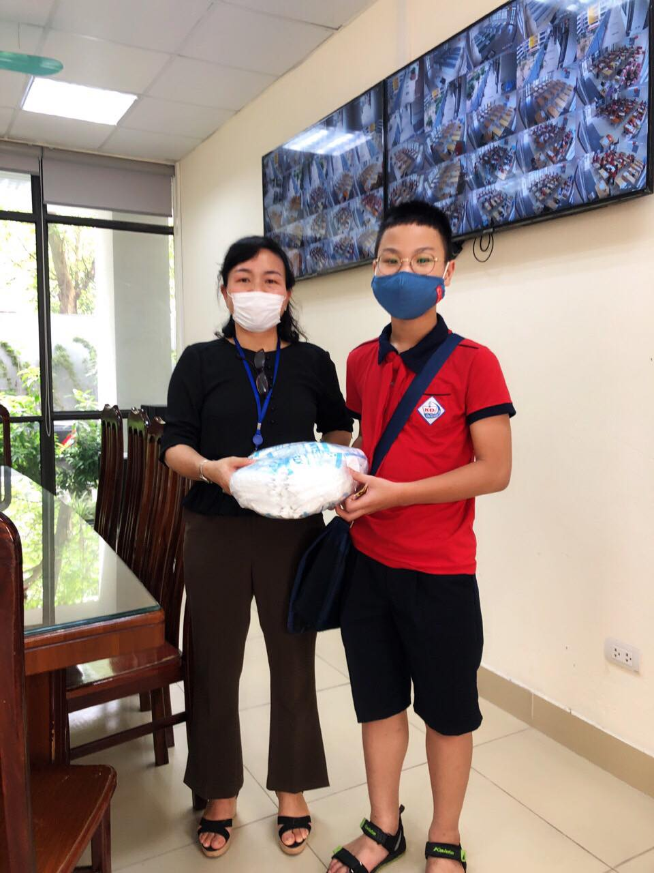
Bạn Quý tham gia ủng hộ khẩu trang phòng, chống dịch Covid -19
Mỗi khi nghĩ đến bạn em lại thấy mình như có thêm động lực để cố gắng hoàn thiện mình hơn, để trở thành con ngoan, trò giỏi và người công dân tốt cho xã hội. Em cảm thấy mình thật may mắn khi có một người bạn tốt như Quý. Em luôn mong rằng tình bạn của chúng em sẽ mãi mãi bền chặt.
Xác nhận của BGH | Hà Nội, ngày 15 tháng 2 năm 2021  Người viết bài  Nguyễn Vũ Minh Châu

